«УТВЕРЖДАЮ»  Руководитель  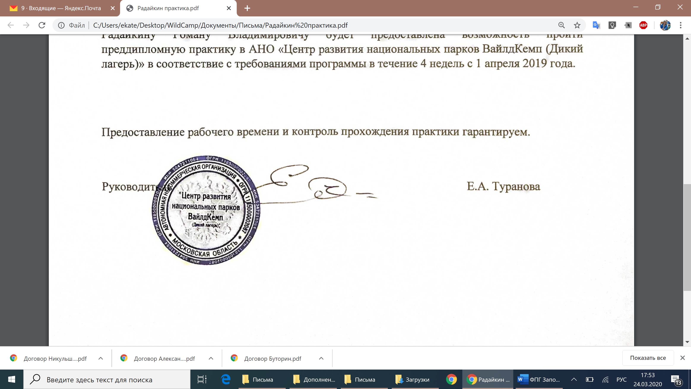  Автономной некоммерческой организации  «Центр развития национальных парков  «Ваилдкемп (Дикий лагерь)» | «УТВЕРЖДАЮ»  Президент  Автономной некоммерческой организации  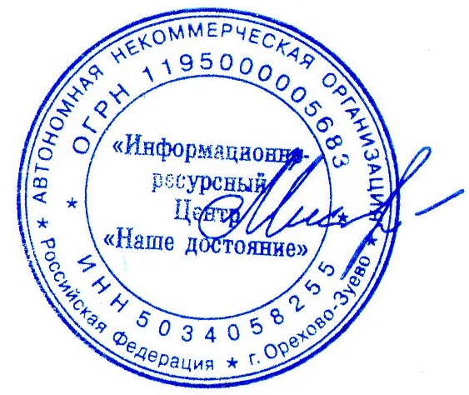«Информационно-ресурсный центр  «Наше достояние»
Руководитель Е.А. ЕМЕЦ | Президент В.И. МИСЮТИНА

ПОЛОЖЕНИЕ
о Всероссийском онлайн-конкурсе творческих работ
«Удивительная Планета»,
направленного на формирование у воспитанников старших групп дошкольных учреждений, школьников средней общеобразовательной школы бережного и ответственного отношения к окружающей среде

Москва, 2022 год
1. ОБЩИЕ ПОЛОЖЕНИЯ
1.1. Настоящее Положение устанавливает порядок проведения Всероссийского онлайн-конкурса творческих работ для воспитанников дошкольных учреждений и школьников средней общеобразовательной школы «Удивительная Планета» (далее Конкурс), его организационное, методическое и финансовое обеспечение, порядок участия и определение победителей онлайн-Конкурса.
1.2. Конкурс проводится в рамках проекта «Планета – наше достояние», который представляет собой цикл очный, заочных и онлайн-конкурсов, конференций, форумов, мастер-классов, практико-ориентируемых сессий, направленных на содействие повышению уровня экологической культуры и активности молодых граждан.
1.3. Организаторами Всероссийского онлайн-конкурса творческих работ для воспитанников дошкольных учреждений и школьников средней общеобразовательной школы «Удивительная Планета» выступает АНО «Информационно-ресурсный центр «Наше достояние», АНО «Центр развития национальных парков Вайлдкемп (Дикий лагерь)» при информационной поддержке Минприроды России, Общественной палаты Российской Федерации, Фонда содействия реформированию ЖКХ, Российского союза сельской молодёжи, Фенологической сети Русского географического общества (далее – Феносеть РГО), Института географии Российской академии наук, РусКлиматФонда.
1.4. Конкурс проводится на всей территории Российской Федерации на русском языке.
1.5. Информация о Конкурсе, ходе его проведения и результатах размещается на сайте Конкурса http://nashe-dostoyanie.ru/wonderfulplanet и ютуб-канале Конкурса − «Планета – наше достояние» и в соцсетях: группа ВКонтакте − https://vk.com/planet_nd, Одноклассники − https://ok.ru/group/62223146483827

2. ЦЕЛИ, ЗАДАЧИ И ПОНЯТИЯ КОНКУРСА
2.1. Цель Конкурса – привлечение внимания воспитанников дошкольных учреждений, школьников средней общеобразовательной школы к сохранению природных ресурсов, к развитию жилищно-коммунального хозяйства, красоте и богатству природы и животного мира.
2.2. Задачи Конкурса:
– развитие интереса к сохранению и изучению окружающей среды и животного мира своего края (города либо микрорайона, улицы, сельского поселения);
– воспитание уважительного и ответственного отношения к природе своего края;
– стимулирование дальнейшей творческой активности личности.
2.3. Основные понятия, принятые в Положении:
– Конкурсант – физическое лицо или группа физических лиц (не более 3 чел.), подавших конкурсную заявку;
– Конкурсная заявка – заполненная форма на сайте конкурса и конкурсная работа, удовлетворяющая требованиям Конкурса;
– Конкурсная работа воспитанника – письменная работа в формате эссе, рисунка, видеоролика, анимационного ролика, изделия, поделки;
– Законный представитель – физическое лицо, достигшее совершеннолетия, являющееся законным представителем конкурсанта в соответствии с требованиями законодательства Российской Федерации;
– Руководитель конкурсной работы – педагог, который консультировал и руководил выполнением конкурсной работы конкурсантом.
– Лауреат I степени – конкурсант, набравший 85-100 балов;
– Лауреат II степени – конкурсант, набравший 70-84 балов;
– Лауреат III степени – конкурсант, набравший 55-69 балов;
– Дипломант – конкурсант, набравший 54 бала и менее.

3. УЧАСТНИКИ КОНКУРСА
3.1. В Конкурсе на добровольной основе могут принимать участие воспитанники дошкольных образовательных организаций, учащиеся средних общеобразовательных учреждений государственной, муниципальной и частной собственности, а также воспитанники образовательных организаций дополнительного образования детей в возрасте 6 - 13 лет включительно.
3.2. В Конкурсе могут участвовать как индивидуальные, так и коллективные конкурсанты (в составе коллектива до 3 человек).

4. ЭТАПЫ ПРОВЕДЕНИЯ КОНКУРСА
4.1. Конкурс проводится в онлайн-формате в два этапа.
4.1.1. Заочный (первый этап) длится с 4 марта 2022 г. по 4 мая 2022 г. Прием заявок и конкурсных работ открыт до 4 мая 2022 г. (включительно). Подведение итогов Заочного этапа (первого) состоится 11 мая 2022 г.
4.1.2. Онлайн-финал (второй этап) состоится в онлайн-формате в период с 30 мая 2022 г. по 5 июня 2022 г. Подведение итогов состоится по 7-9 июня 2022 года.
4.1.3. Победители и призеры Конкурса приглашаются на награждение в г. Москву, июнь 2022 г. Точную дату проведения торжественной церемонии награждения сообщим дополнительно.
4.1.4. Информация о сроках размещается на сайте Конкурса.
4.3. Результаты мероприятия публикуются в разделе «Итоги конкурсов» на сайте Конкурса.

5. ПОРЯДОК УЧАСТИЯ В КОНКУРСЕ.
5.1. Подача конкурсных заявок осуществляется через форму, размещенную на сайте Конкурса http://nashe-dostoyanie.ru/wonderfulplanet
5.1.1. Участники заполняют все разделы заявки, указав подлинные данные для дальнейшего взаимодействия с организаторами Конкурса.
5.1.2. Конкурсные работы прикрепляются к заявке после её заполнения.
5.1.3. Своей регистрацией на сайте участник Конкурса подтверждает, что ознакомился и полностью согласен с правилами проведения Конкурса, а также дает согласие на обработку его персональных данных.
5.2. Конкурсные заявки подаются в сроки, установленные Положением (п.4).
5.3. К участию в Конкурсе допускаются конкурсанты, своевременно и надлежащим образом подавшие заявку на сайте Конкурса http://nashe-dostoyanie.ru/wonderfulplanet
5.4. К участию в Конкурсе допускаются конкурсные работы, подготовленные одним или группой конкурсантов под руководством одного руководителя.
5.5. Конкурсные материалы, соответствующие требованиям настоящего Положения и допущенные к участию в конкурсе в течение трёх рабочих дней после поступления заявки обрабатываются Оргкомитетом и направляются на экспертизу.
5.6. К участию в заочном конкурсе не допускаются:
– конкурсные работы, на которые установлены авторские права; материалы, пропагандирующие насилие, наркотики, расовую нетерпимость; материалы, содержащие элементы порнографии, оскорбляющие человеческое достоинство отдельного лица или группы лиц; материалы, оскорбляющие религиозные и национальные чувства;
– несколько конкурсных заявок на одну номинацию от одного автора;
– конкурсные заявки, поступившие после установленного срока проведения Конкурса;
– конкурсные заявки не соответствующие требованиям Положения о Конкурсе.
– организаторы оставляют за собой право отказать в допуске к участию в Конкурсе в случае нарушения условий Конкурса, утвержденных данным Положением.
5.7. Администрация сайта Конкурса − http://nashe-dostoyanie.ru/wonderfulplanet не несет никакой ответственности за нарушение авторских прав третьих лиц участниками Конкурса. Оргкомитет Конкурса оставляет за собой право проверять работы участников в антиплагиат-системах.
5.8. В случае, если на любом этапе Конкурса обнаруживается несоответствие работы пунктам 5.5 Оргкомитет блокирует работу автора.

6. НОМИНАЦИИ И ТРЕБОВАНИЯ К КОНКУРСНЫМ РАБОТАМ
6.1. Номинации:
6.1. Лучший анимационный ролик, созданный на платформе ЖЭКА, посвященный Вашему опыту сохранения электроэнергии в доме: «Супер герой. Хранитель Энергии».
2. Лучший рассказ-фантазия о будущем ЖКХ на тему: «Супер-герой. Хранитель Дома» о том, где будут жить люди в будущем, какие и как будут функционировать коммунальные услуги (подача электроэнергии, воды, тепла, уборка мусора и т.п.).
3. Лучший рисунок, посвященный сохранению эко-системы лесов: «Супер-герой. Хранитель леса».
4. Лучшее изделие из повторно используемого материала: Апксайлинг.
5. Лучшая подделка из природных материалов.
6. Лучший видеролик, посвященный рассказу о животных либо о растениях вашего края.
7. Лучший рисунок предмета народного творчества с растительным орнаментом − «Природа в народном творчестве».
8. Лучший рассказ − «Весенний снегоход». Фенологические наблюдения. Внимание! Номинация реализуется совместно с Фенологической сетью Русского географического общества. Наблюдения необходимо вносить на сайте Феносети РГО https://fenolog.rgo.ru/activity/vesenniy-snegohod/, а основные выводы в виде эссе прикрепляются при регистрации на конкурс. Более подробная информация о номинации.
6.2. Технические требования к рассказу:
– максимальный объем – 5 страниц формата А4, шрифт Times New Roman 14, межстрочное расстояние – 1, (размер не более 1 Гб);
– формат файла: word;
– подпись конкурсной работы в формате: ФИО участника, класс, учебное заведение, ФИО руководителя.
6.3. Технические требования к рисункам: к заявке прилагается электронный образ рисунка (фотография либо скан) в формате jрg, размер не более 15 Мбайт, разрешение картинки не менее 300 рi. Подпись конкурсной работы в формате: ФИО участника, класс, учебное заведение, ФИО руководителя.
6.4. Технические требования к изделиям:
– материал: использованные вещи, из которых будут изготовлены изделия;
– Фотография изделия должна содержать подпись в формате: ФИО участника, класс, учебное заведение, ФИО руководителя.
6.4. Технические требования к видеороликам и анимационным роликам:
– максимальная продолжительность видеоролика или анимационного ролика не может превышать 3 минут (размер не более 1 Гб);
– в титрах должна быть подпись в формате: ФИО участника, класс, учебное заведение, ФИО руководителя;
– формат файла: mp4;
– видеоролик необходимо загрузить на любое бесплатное открытое облачное хранилище;
– к заявке прилагается файл, в котором размещена ссылка на видеофайл.
6.5. Технические требования к поделке из природных материалов:
− используются только природные материалы, например, дерево, ракушки, шишки и т.п.
− подпись конкурсной работы в формате: ФИО участника, класс, учебное заведение, ФИО руководителя.

7. КРИТЕРИИ ОЦЕНКИ КОНКУРСНОЙ РАБОТЫ.
7.1. Критерии оценки рассказа:
– соответствие рассказа заявленной теме Конкурса;
– самостоятельное изложение;
– простота, научность и естественность.
7.2. Критерии оценки рисунков:
– соответствие работы заявленной теме Конкурса;
– аккуратность в исполнении работы;
– творческий подход;
– качество исполнения работы (композиция, цветовое решение, оформление).
7.3. Критерии оценки видеороликов и анимационного ролика:
– соответствие работы заявленной теме Конкурса;
– оригинальность творческого замысла;
– информативность (глубина подачи материала);
– логическая связность;
7.4. Критерии оценки поделок из природных материалов и вторичных материалов − Апсайклинг:
– соответствие работы заявленной теме Конкурса;
– оригинальность творческого замысла;
– аккуратность в исполнении работы;
– самостоятельность исполнения.
7.6. Члены жюри оценивают выступления участников по 25-балльной системе, выставляя отдельную оценку за каждый из критериев (п.п.7.1-7.5. Положения). Все оценки суммируются. Максимальная сумма баллов – 100. По количеству набранной суммы баллов конкурсантам присуждаются следующие звания:
– Лауреат I степени – конкурсант, набравший 85-100 балов;
– Лауреат II степени – конкурсант, набравший 70-84 балов;
– Лауреат III степени – конкурсант, набравший 55-69 балов;
– Дипломант – конкурсант, набравший 54 бала и менее.
7.7. Решение жюри не обсуждается, обжалованию и пересмотру не подлежит.
7.8. Участники Конкурса несут ответственность, предусмотренную действующим законодательством Российской Федерации за нарушение интеллектуальных прав третьих лиц.

8. ПОРЯДОК ОПРЕДЕЛЕНИЯ И НАГРАЖДЕНИЯ ПОБЕДИТЕЛЕЙ КОНКУРСА
8.1. По итогам Заочного этапа Конкурса, жюри определяет участников финала Конкурса в каждой из номинации, конкурсные материалы которых набрали максимальное количество баллов.
8.2. Список участников, рекомендованных для участия в финале Конкурса размещается на сайте Конкурса http://nashe-dostoyanie.ru/wonderfulplanet не позднее 7 дней после даты завершения заочного этапа.
8.3. Участники заочного этапа, которые рекомендованы к участию в финальных мероприятиях Конкурса получат электронный диплом призера заочного этапа Конкурса. Дипломы размещаются на сайте Конкурса в течение 30 дней после окончания Конкурса и будут доступны для скачивания в течение шести месяцев после их размещения.
8.4. Педагоги – руководители конкурсных работ призеров заочного этапа получат сертификат в электронном виде.
8.5. Диплом призера и сертификат педагогу, руководителю конкурсной работы заочного этапа размещаются на сайте Конкурса http://nashe-dostoyanie.ru/wonderfulplanet в течение 30 дней после завершения Конкурса.
8.6. Все участники онлайн-финала Конкурса и руководители конкурсных работ получают сертификаты в электронном виде.
10.5. Победители и призеры финала Конкурса награждаются Дипломами и призами от организаторов Конкурса, а также партнеров.
10.6. Руководители конкурсных работ победителей и призеров Конкурса награждаются дипломами.
10.7. Все наградные документы размещаются на сайте Конкурса в течение 30 дней после окончания Конкурса и будут доступны для скачивания на протяжении шести месяцев после их размещения.

9. ОРГАНИЗАЦИОННЫЙ КОМИТЕТ И ЖЮРИ КОНКУРСА
9.1. Учредители Конкурса формируют организационный комитет (далее – Оргкомитет) Конкурса и утверждают его состав.
9.2. Общее руководство по подготовке и проведению Конкурса осуществляет Оргкомитет:
– вносит предложения по составу жюри Конкурса;
– осуществляет информационное сопровождение проведения Конкурса;
– организует прием конкурсных материалов, проведение заочного и очного этапов Конкурса;
– решает спорные вопросы, возникшие в ходе проведения Конкурса;
– заслушивает отчеты жюри.
9.3. Жюри Конкурса:
– оценивает представленные на Конкурс материалы в соответствии с критериями;
– определяет победителей Конкурса;
– после завершения работы секций, члены жюри проводят итоговые заседания и выносят решение о награждении соискателей.
Решение жюри Конкурса оформляется протоколом и утверждается Председателем жюри.
9.4. В состав Оргкомитета и жюри входят представители федеральных органов власти, Общественной палаты РФ, Автономной некоммерческой организации «Центр развития национальных парков Вайлдкемп «(Дикий лагерь)», Российского союза сельской молодёжи, РусКлиматФонда, а также представители общественных и научных организаций, представители бизнес сообщества и органов местного самоуправления.

10. ЗАКЛЮЧИТЕЛЬНЫЕ ПОЛОЖЕНИЯ
10.1. Оперативная информация о ходе Конкурса публикуется на сайте Конкурса «Удивительное рядом».
10.2. Решения по всем вопросам, не отраженным явно в настоящем Положении, принимает Оргкомитет с учетом интересов участников Конкурса.
10.3. Оргкомитет конкурса оставляет за собой право в случае необходимости прекратить прием заявок на участие в конкурсе, изменить сроки и правила конкурса, о чем информирует пользователей на сайте Конкурса.
10.4. Консультации по вопросам проведения Конкурса осуществляются Организационным комитетом. Контактная информация Организационного комитета Конкурса: тел.+7-925-851-62-88; e-mail: planeta.dostoyanie@yandex.ru

